OA 11 | 2. Escribe cómo se lee.  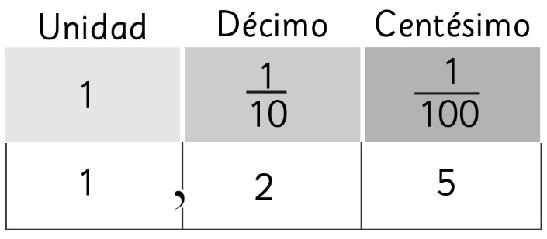  - En enteros y centésimos:   - En centésimos: | 4° Básico  Tomo 2  Capítulo 15  Representar decimales

